附件2：


心
理
健
康
教
育
宣
传
活
动
方
案

学生处心理健康教育中心
2022年10月
2022年心理健康教育宣传活动策划方案
活动一：2022级新生心理测试及访谈工作
活动按照10月11日发布的《关于对2022级新生进行心理健康测试的通知》要求进行。
活动二：心理健康知识系列专题培训
为进一步提升学生朋辈辅导队伍的心理素质与工作技能，充分发挥大学生自我教育、自我管理、自我服务的功能，不断提高“班级心理委员、宿舍心理信息员”的综合素质，特开展2022年心理委员MOOC培训活动。
- 活动名称
班级心理委员、宿舍心理信息员系列专题培训
二、参与人员
22级班级心理委员、宿舍心理信息员
三、负责部门
各学院
- 培训时间
2022年10月17日-11月20日
五、培训安排
培训在“高校心理委员工作平台”微信公众号上进行，采取集中学习和自主学习相结合的方式。
六、培训内容
专题一：心理委员的工作职责与角色定位（18分44秒）
专题二：影响大学生心理诱发因素（18分54秒）
专题三：心理健康的标准（17分09秒）
专题四：常见心理问题的症状及识别（26分12秒）
专题五：大学生心理危机的预防和干预（17分34秒）
专题六：心理委员的会谈技巧（29分49秒）
专题七：学习问题的应对（19分36秒）
专题八：恋爱问题的应对（38分10秒）
专题九：如何面对宿舍关系（18分05秒）
专题十：职业生涯和就业问题（19分08秒）
专题十一：情绪问题（32分52秒）
专题十二：压力管理（18分06秒）
专题十三：网络专题（24分44秒）
专题十四：家庭关系应对（60分钟）
七、操作步骤
步骤一：微信搜索公众号“高校心理委员工作平台”，并对此关注，或者直接扫描二维码关注。
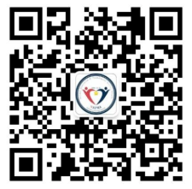
步骤二：关注后进入公众号，点击左下角“毫末平台”，在弹出下拉菜单中点击“心委培训”进入培训页。
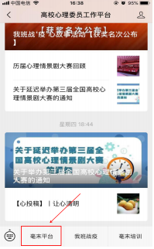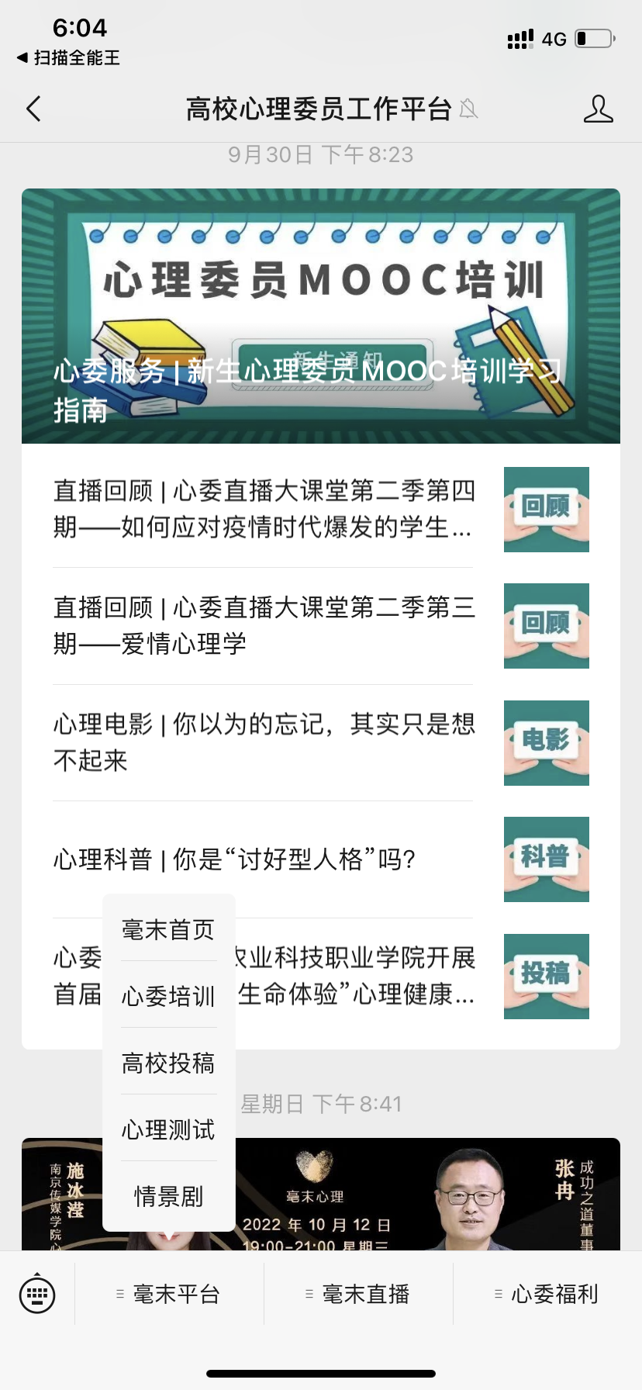
步骤三：进入心理委员MOOC界面后会出现“专题一”，点击右下角“开始学习”，观看完视频后，继续进入下一专题学习。本次培训
学习的课程为 14 个专题视频。
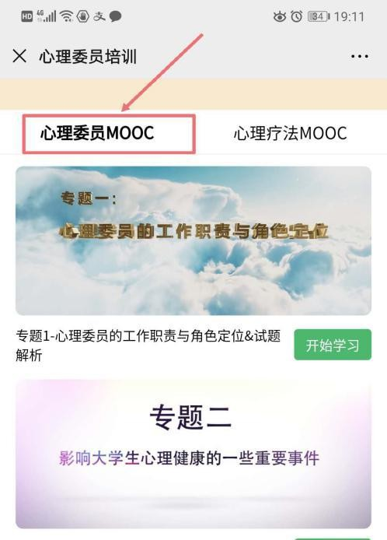
八、培训要求
1.各学院心理负责教师做好心理委员、宿舍心理信息员MOOC培训的指导工作，组织好本学院心理委员进行学习。
2.要求各学院留存图文、影像等资料，至少发表1篇以上院级新闻。

活动三：“喜迎二十大，健康‘心’征程”心理微视频大赛
本次活动以普及心理健康知识与理念为宗旨，在利用网络心理健康教育阵地传播形式的基础上，充分发挥学生主体作用，引导学生正确认识义和利、群和己、成和败、得和失，培育学生自尊自信、理性平和、积极向上的健康心态，促进学生心理健康素质与思想道德素质、科学文化素质协调发展。
- 活动主题
喜迎二十大，健康‘心’征程
三、参赛对象
活动面向全校在校学生，以学院为单位报名参加。
四、比赛环节
第一阶段（2022年10月17日-11月20日）），各学院自行组织学生作品收集与初评。各学院按照比赛要求及评分标准，结合各自实际，自行组织初评工作，每个学院遴选推荐2部参赛作品。
第二阶段（2022年11月21日-11月23日），作品申报阶段。各学院按照比赛要求，将初评作品于11月23日前报送至学生处心理健康教育中心。
第三阶段（2022 年11月24日-11月30日），评选阶段。根据各学院申报大赛作品情况，由学生处组织专家对参赛作品进行最终评审，届时公布评审结果。
五、奖项设置
本次大赛设一等奖1个，奖杯及荣誉证书；二等奖2个，奖杯及荣誉证书；三等奖3个，奖杯及荣誉证书；优秀奖若干，荣誉证书；优秀指导教师奖6位，奖品及荣誉证书。
六、作品要求
1.主题鲜明，内容健康，贴近大学生实际。例如关于个人成长、疫情下的学习生活、校园友情和爱情等方面，要求体现心理健康教育特色，传播正能量。情节具体，剧情深刻反映角色内在的心理冲突与心理协调解决的过程，发人深思，触人心灵，具有现实指导意义。
2.每个作品的时间限定为3-5分钟，特殊情况不超过8分钟。
3.作品分辨率要求为：720*576、1920*1080，编码格式为 mp4。作品要求声音和画面同步，声音清晰，无失真、噪声杂音等干扰，无音量忽大忽小现象。
4.参赛作品剧本须按规定的格式模板（见附件3），用 A4 纸排版打印。
5.参赛队伍请自行录制视频，拍摄场地不限，参演人数不超过 10 人，情景剧演出所需音乐、道具、布景、服装等自备。
七、评分标准
见附件1
八、材料报送
1.报送数量。经过第一阶段，每个学院遴选推荐2部参赛作品。
2.请各学院认真填写《黄河交通学院2022年度心理微视频大赛作品申报表》（见附件2），并将参赛作品申报表纸质版、视频资料、剧本（模板见附件3），于11月23日前报送至心理健康教育中心，并将申报表及参赛作品剧本电子版发送至石伟钉钉。
3.参赛作品若涉及抄袭等侵权行为，将随时取消参赛资格和所获奖项。
附件1：2022年度校园心理微视频大赛评分标准
附件2：黄河交通学院2022年度心理微视频大赛作品申报表
附件3：2022年度校园心理微视频大赛剧本格式模板

评分标准（100分） | 主要内容 | 得分
剧本构思（40分） | 契合主题，内容健康向上，整体思路清晰。具有教育和启发意义，能引起共鸣，引人深思。（10分）
剧本构思（40分） | 选材紧密联系大学生校园及社会生活事件，真实反应大学生的心理冲突，生动刻画心理问题。（10分）
剧本构思（40分） | 剧情完整连贯，逻辑鲜明，故事发展不唐突。（10分）
剧本构思（40分） | 内容具有创新性，题材新颖，有亮点（10分）
人物表演 （25分） | 演员表情自然，表演生动，具有感召力，有鲜明的人物形象，能够体现角色心声。表演形式新颖、不拘一格。（15分）
人物表演 （25分） | 演员声音洪亮，吐字清晰，富有感情具有一定的感染力。（10分）
技术性  （25分） | 视觉：画面音质流畅，场景镜头衔接顺畅，布局精心合理。（5分）
技术性  （25分） | 剪辑：剧情精炼不冗长，不短缺。字幕清晰，与声音搭配得当。（5分）
技术性  （25分） | 配乐：能够渲染表现作品的主题，升华内容，给人以想象的空间。（5分）
技术性  （25分） | 每个参赛作品视频表演时间严格控制在10分以内，超时扣分。（10分）
整体性 （10分） | 引导学生正确认识义和利、群和己、成和败、得和失，培育学生自尊自信、理性平和、积极向上的健康心态，促进学生心理健康素质与思想道德素质、科学文化素质协调发展。
总分
附件1：2022年度校园心理微视频大赛评分标准
附件 2
黄河交通学院2022年度校园心理微视频大赛作品
申报表
填表日期： 年 月 日
申报院系
作品名称
负责人 |  | 联系方式
指导教师 |  | 联系方式
学生
演员
名 单
作品简介
（200）
字内
附件 3
黄河交通学院2022年度校园心理微视频大赛剧本格式模板

剧名（2 号黑体加粗居中）
剧本内容均为 3 号仿宋，段落固定值 28 磅行距
故事梗概：
主要人物：
主要道具：
正文：
第一幕
场景：
道具：
人物：
旁白：
xx:（对白）
xx:（对白）
（对白间可穿插动作描述、心理描述等)
xx:（对白）
第二幕
第三幕
第四幕
......
结尾旁白：故事升华
活动四：“喜迎二十大，健康‘心’征程”心理漫画征集活动
本次活动旨在通过漫画作品将心理健康意识和心理健康水平以形象、生动的艺术形象展现出来，让我校大学生真正从漫画作品的含义中体验到心灵健康的美，从而达到普及心理健康知识，促进我校大学生进行心理教育的目的。
一、活动主题：喜迎二十大，健康‘心’征程
二、活动对象：全体在校生
三、活动征集环节
第一阶段（2022年10月17日-11月20日），各学院自行组织学生作品收集与初评。各学院按照作品要求，结合各自实际，自行组织心理漫画初评工作，遴选推荐6-10副作品。学院初赛要重点引导师生关注心理健康，普及心理健康知识，营造良好的环境和氛围。
第二阶段（2022年11月21日-11月23日），作品申报阶段。各学院按照比赛要求，将初评心理漫画作品于11月23日前报送至学生处心理健康教育中心。
第三阶段（2022 年11月24日-11月30日），根据各学院申报大赛作品情况，由学生处组织专家对参赛作品进行最终评审，届时公布评审结果。
四、奖项设置
本次心理漫画征集活动设一等奖2个，荣誉证书及奖品；二等奖4个，荣誉证书及奖品；三等奖6个，荣誉证书及奖品；优秀奖若干，荣誉证书。
五、作品要求
（1）心理漫画作品可以运用比喻、夸张、写实、象征、投射等手法，表达在疫情期间的大学生生活、学习等活动中产生的心理困惑、心理感悟等，尽量展现个人丰富的内心世界。
（2）风格不限，题目自拟。作品形式既可为单幅作品，也可为四格漫画或短篇作品，必须是手绘纸质作品，黑白稿或彩稿均可。
（3）作品要求清晰、整洁干净，命名为“某某学院+（自定作品名字）+（作者：年级专业姓名）+联系电话”。
（4）参赛作品应围绕心理健康的中心思想，主题鲜明，内容健康、积极向上，内涵丰富，风趣幽默，富有新意。
六、其他
参赛作品若涉及抄袭等侵权行为，将随时取消参赛资格和所获奖项。

活动五：“喜迎二十大，健康‘心’征程”主题广场宣传活动
一、活动目的
宣传普及心理健康知识，提高大学生心理健康水平，增强大学生的心理调适能力；体验到心理活动中的乐趣，意识到心理问题的重要性，引导更多的同学来关注自身心理健康问题；从关注心理健康的角度营造积极健康的校园文化氛围，培养心协团队协作精神。
二、活动时间
2022年11月2日--4日
三、活动承办
心理健康教育中心、大学生心理发展协会
四、活动地点
东校区吉祥湖西侧；西校区教学区餐厅门口
五、活动主题
喜迎二十大，健康‘心’征程
六、活动内容
1.写给未来自己的一段话
2.解压游戏：
跳绳：跳100下以上，连续不能断，获奖品一个
踢毽子：踢10个以上，连续不能断，获奖品一个
背对哗啦圈投沙包：5个沙包投进3个，获奖品一个
套圈：魔方、便利贴、掰掰热、小包纸
七、活动流程
凡参加“写给未来自己的一段话”的活动，可以有以下两种选择：（1）领取一只“爱国”口罩；（2）参加解压游戏，可获得相应小礼品一件。
八、活动物资
社团旗帜（1面）、毽子（100个）、跳绳（100个）、魔方（50个）、心形中国气球（300套）、便利贴（30个）、荧光棒（6盒）、沙包（50个）、呼啦圈（10个）、掰掰热（50个）、红色口罩（200包）、DIY手工（100个）、小方纸巾（12*20个）、展板（2面）、条幅（2根）
九、活动要求
1.注意疫情防控，参加活动人员戴口罩、保持一米以上间距。
2.维持活动现场秩序，避免安全事故发生。
3.注意活动场所卫生整洁。

活动六：“喜迎二十大，健康‘心’征程”主题班会
心理主题班会是以学生心理健康成长为主题的班会活动，其对扩大心理健康知识宣传和探讨心理健康问题具有重要促进作用。为进一步心理健康教育宣传活动的有效开展，增强班级凝聚力，营造和谐健康的班级氛围，培养学生关注心理健康的意识，全面提升自我品质，促进个人成长，特举行此次心理主题班会。
一、活动时间
2022年10月26日
二、活动对象
全校各班级学生
三、活动地点
各班级教室
四、活动要求
1.主题班会重在过程，辅导员、班主任要指导学生搜集材料、设计班会程序，指导学生主持召开班会。
2.各学院留存图文、影像等资料，发表至少一篇院级新闻。

活动七：各学院其他心理健康特色活动
结合学院特色，组织开展其他丰富多彩的心理健康教育活动。充分利用网络和新媒体技术，创新形式、拓展内容，开展学生喜闻乐见的活动，营造“人人关注心理，人人注重健康”的校园文化氛围。

